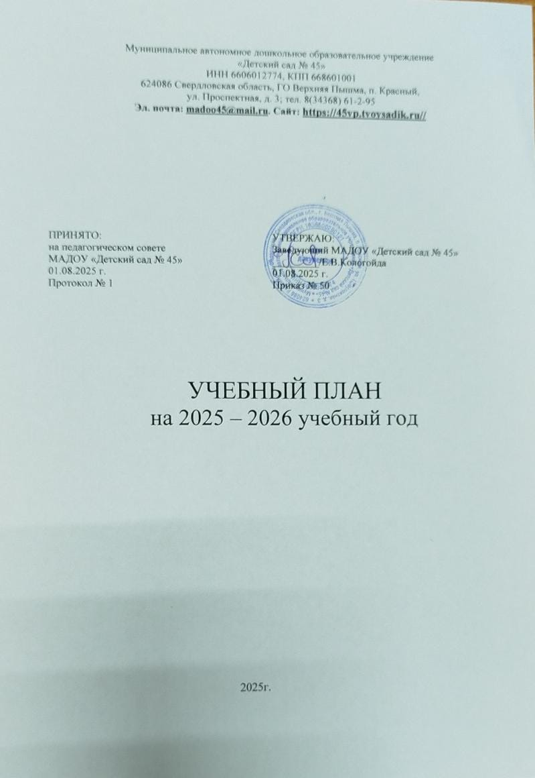

**Пояснительная записка**

**1.Нормативные основания составления учебного плана непосредственно организованной образовательной деятельности**

Учебный план разработан в соответствии с **ф*едеральными документами:***

1. Федеральный закон от 29 декабря 2012 г. № 273-ФЗ "Об образовании в Российской Федерации» с изменениями от 08.12.2020 г.;
2. Постановление Главного государственного санитарного врача Российской Федерации от 28 января 2021 г. N 2 г. Москва "Об утверждении [санитарных правил и норм СанПиН 1.2.3685-21 "Гигиенические нормативы и требования к обеспечению безопасности и (или) безвредности для человека факторов среды обитания"](https://docs.cntd.ru/document/573500115#6560IO);
3. Постановление Главного государственного санитарного врача Российской Федерации от 28 сентября 2020 г. N 28 г. Москва "Об утверждении [санитарных правил и норм СанПиН 2.4.3648-20 "Санитарно- эпидемилогические требования к организации воспитания и обучения, отдыха и оздоровления детей и молодежи"](https://docs.cntd.ru/document/573500115#6560IO)
4. Приказ Министерства образования и науки Российской Федерации (Минобрнауки России) от 31 июля 2020 г. N 373 г. Москва "Об утверждении Порядка организации и осуществления образовательной деятельности по основным общеобразовательным программам - образовательным программам дошкольного образования";
5. Приказом Министерства образования и науки Российской Федерации от 17.10.2013 № 1155 «Об утверждении федерального государственного образовательного стандарта   дошкольного образования»;
6. [Письмо Министерства образования и науки №08-249 от 28 февраля 2014 г. "Комментарии к ФГОС дошкольного образования"](http://mdou27.caduk.ru/DswMedia/kommentariikfgos.pdf);
7. [Письмо Министерства образования и науки №08-5 от 10 января 2014 г. "О соблюдении организациями, осуществляющими образовательную деятельность, требований, установленных федеральным государственным образовательным стандартом дошкольного образования "](http://mdou27.caduk.ru/DswMedia/kommentariikfgos.pdf).

**Локальными актами ДОУ:**

Устав МАДОУ «Детский сад № 45», утвержден постановлением администрации городского округа Верхняя Пышма от 04.05.2016 г. и других локальных актов.

**2. Структура учебного плана непосредственной образовательной деятельности**

В МАДОУ «Детский сад № 45» обеспечивается режим пятидневной рабочей недели, 12 часовое пребывание воспитанников, с 7.00 до 19.00.

В учебном плане учитывается период учебного года, который начинается с 1 сентября и заканчивается 31 мая.

В 2025-2026 учебном году в МАДОУ «Детский сад № 45» функционирует 6 общеобразовательных групп:

• группа раннего возраста *(от 2 до 3 лет)* – 1 группа;

• младшая группа *(от 3 до 4 лет)* – 1 группа;

• средняя группа *(от 4 до 5 лет)* – 2 группы;

• старшая группа *(от 5 до 6 лет)* – 1 группа;

• подготовительная группа *(от 6 до 7(8) лет)* – 1 группа.

Объем учебной нагрузки в течение недели определен в соответствии с санитарно-эпидемиологическими требованиями СанПиН 1.2.3685-21.

Продолжительность ежедневных прогулок составляет не менее 3 часов. При температуре воздуха ниже минус 15 С и скорости ветра более 7 м/с продолжительность прогулки сокращается.

Продолжительность дневного сна для детей от1 года до 3 лет не менее 3 часов, с 4 до 7 лет 2,5 часа.

Продолжительность занятий для детей от 1,5 до 3 лет - не более 10 минут, детей от 3 до 4 лет - не более 15 минут, для детей от 4 до 5 лет - не более 20 минут, для детей от 5 до 6 лет - не более 25 минут, а для детей от 6 до 7 лет - не более 30 минут.

Начало занятий планируется не ранее 8.00 часов, окончание занятий при реализации образовательной программы МАДОУ «Детский сад № 45» не позднее 17.00 часов.

Продолжительность дневной суммарной образовательной нагрузки для детей с 1,5 до 3 лет - не более 20 минут, с 3 до 4 лет - не более 30, с 4 до 5 лет – не более 40 минут соответственно, от 5 до 6 лет – не более 50 минут или 75 минут при организации одного занятия после дневного сна, от 6 до 7 лет- не более 90 мин.

При организации образовательной деятельности проводятся физкультурные минутки, гимнастика для глаз, обеспечивается контроль за осанкой.

Перерывы между периодами непрерывной образовательной деятельности - не менее 10 минут.

Продолжительность утренней зарядки у детей до 7 лет не менее 10 минут.

Суммарный объем двигательной активности составляет не менее 1 часа в день

В дождливые, ветреные и морозные дни занятия физической культурой проводятся в зале.

В холодный период года занятия физической культурой на открытом воздухе проводятся при температуре -9 без ветра, -6 при скорости ветра до 5 м/с., -3 при скорости ветра 6-10 м/с.

Физкультурные, физкультурно- оздоровительные мероприятия, массовый спортивные мероприятия, туристические походы, спортивные соревнования организуются с учетом возраста, физической подготовленности и состояния здоровья детей.

При использовании ЭСО с демонстрацией обучающих фильмов, программ или иной информации, предусматривающих ее фиксацию в тетрадях воспитанниками, продолжительность непрерывного использования экрана не должна превышать для детей 5-7 лет 5- 7 минут.

В МАДОУ «Детский сад № 45» реализуется основная образовательная программа, утвержденная на педсовете протокол № 1 от 31.08.2023 года (далее – Программа).

Содержание Программы способствует целостному развитию личности ребенка дошкольного возраста по **образовательным областям**:

* социально-коммуникативное развитие;
* познавательное развитие;
* речевое развитие;
* художественно-эстетическое развитие;
* физическое развитие.

Реализация образовательных областей осуществляется в соответствии с комплексно-тематическим планом в форме занятий и в совместной деятельности взрослого и детей, в режимных моментах.

Программы включает в себя обязательную часть и часть, формируемую участниками образовательных отношений. Обе части Программы являются взаимодополняющими и необходимыми для реализации требований ФОП ДО и ФГОС ДО. Объем обязательной части Программы составляет не менее 60% от ее общего объема; части, формируемой участниками образовательных отношений, не более 40%.

Обязательная часть Программы реализуется в соответствии с ФОП ДО И ФГОС ДО, с использованием методических и научно-практических материалов (см. Программу).

***Группа раннего возраста (от 2 до 3 лет)***

Согласно СанПиН 2.4.3648-20 для детей от 2 до 3 лет длительность занятия составляет не более 10 мин. Допускается осуществлять образовательную деятельность на игровой площадке. Продолжительной дневной суммарной образовательной нагрузки для детей от 1,5 до 3 лет не превышает 20 минут. Перерывы между периодами непрерывной образовательной деятельности - не менее 10 минут. В неделю объем образовательной нагрузки не превышает 10 занятий. Образовательная деятельность организуется фронтально. Занятия по физическому развитию осуществляются 2 раза в неделю в групповом помещении. Музыкальные занятия проводятся 2 раза в неделю в групповом помещении.

Часть, формируемая участниками образовательных отношений, реализуется через дополнительную программу «Игралочка».

***Младшая группа (от 3 до 4 лет)***

Согласно СанПиН 2.4.3648-20 для детей от 3 до 4 лет длительность занятия составляет не более 15 мин, образовательная деятельность осуществляется только в первую половину дня, а также в совместной деятельности взрослого и детей, в режимных моментах. Продолжительной дневной суммарной образовательной нагрузки для детей от 3 до 4 лет не превышает 30 минут. Перерывы между занятиями - не менее 10 минут. В неделю объем образовательной нагрузки не превышает 10 занятий. Образовательная деятельность организуется фронтально. Занятия по физическому развитию проводятся 2 раза в неделю в групповом помещении. Музыкальные занятия проводятся 2 раза в неделю.

Часть, формируемая участниками образовательных отношений, реализуется через дополнительную программу «Игралочка».

***Средняя группа (от 4 до 5 лет)***

Согласно СанПиН 2.4.3648-20 для детей от 4 до 5 лет длительность занятия составляет не более 20 мин, образовательная деятельность осуществляется только в первую половину дня, а также в совместной деятельности взрослого и детей, в режимных моментах. Продолжительной дневной суммарной образовательной нагрузки для детей от 4 до 5 лет не превышает 40 минут. Перерывы между занятиями - не менее 10 минут. В неделю объем образовательной нагрузки не превышает 10 занятий. Образовательная деятельность осуществляется фронтально. Занятия по физическому развитию проводятся 3 раза в неделю, 2 раза в музыкально-спортивном зале, 1 раз в групповом помещении. Музыкальные занятия проводятся в музыкально-спортивном зале 2 раза в неделю.

Часть, формируемая участниками образовательных отношений, реализуется через программу «Игралочка».

***Старшая группа (от 5 до 6 лет)***

Согласно СанПиН 2.4.3648-20 для детей от 5 до 6 лет длительность занятия составляет не более 25 минут. Продолжительной дневной суммарной образовательной нагрузки для детей от 5 до 6 лет составляет 50 минут или 75 минут при организации 1 занятия после дневного сна. В середине занятий статического характера проводятся физкультминутки. В неделю объем образовательной нагрузки не превышает 15 занятий. Образовательная деятельность осуществляется фронтально. Занятия по физическому развитию проводятся 2 раза в неделю в музыкально-спортивном зале и 1 раз на улице. Музыкальные занятия проводятся в музыкально-спортивном зале 2 раза в неделю.

Часть, формируемая участниками образовательных отношений, реализуется через программы:

- дополнительная программа «Игралочка»,

- программа «Самоцветы»: Культурная практика познания: «Путешествие по самоцветному кольцу Урала».

***Подготовительная группа (от 6 до 7 лет)***

Согласно СанПиН 2.4.3648-20, для детей от 6 до 7 лет длительность занятия составляет не более 30 минут. Продолжительной дневной суммарной образовательной нагрузки для детей от 6 до 7 лет не превышает 90 минут. В середине занятий статического характера проводятся физкультминутки. В неделю объем образовательной нагрузки не превышает 15 занятий. Образовательная деятельность осуществляется фронтально. Занятия по физическому развитию проводятся 2 раза в неделю в музыкально-спортивном зале и 1 раз на улице. Музыкальные занятия проводятся в музыкально-спортивном зале 2 раза в неделю.

Часть, формируемая участниками образовательных отношений, реализуется через программы:

- дополнительная программа «Игралочка»

- программа «Самоцветы»: Культурная практика познания: «Путешествие по самоцветному кольцу Урала».

**Учебный план образовательной деятельности**

**в группе раннего возраста (2 до 3 лет)**

|  |  |  |  |  |  |
| --- | --- | --- | --- | --- | --- |
| Образовательная область | Вид деятельности | Направления  образовательной деятельности | Группа раннего возраста  (от 2 до 3 лет) | | |
| нед | мес | год |
| ***Обязательная часть Программы*** | | | | | |
| Познавательное развитие | Познавательно-исследовательская | «Сенсорные эталоны и познавательные действия» «Математические представления» | 0,75  0,25 | 3 | 27 |
| Познавательно-исследовательская,  игровая, коммуникативная | «Окружающий мир» | 0,5 | 2 | 18 |
| Познавательно-исследовательская | «Природа» | 0,5 | 2 | 18 |
| «Речевое развитие» | Коммуникативная,  восприятие художественной литературы и фольклора, общение со взрослым, речевая | «Формирование словаря»  «Звуковая культура речи»  «Грамматический строй речи»  «Связная речь» | 1 | 4 | 36 |
| Восприятие художественной литературы и фольклора, речевая | «Интерес к художественной литературе» | 0,75 | 4 | 36 |
| «Художественно-эстетическое развитие» | Изобразительная | «Изобразительная деятельность (рисование, народное декоративно-прикладное искусство)» | 0.5 | 2 | 18 |
| Изобразительная | «Изобразительная деятельность (лепка, народное декоративно – прикладное искусство)» | 1 | 4 | 36 |
| Изобразительная | «Приобщение к искусству» | * | * | * |
| Конструктивная | Конструирование | 0.5 | 2 | 18 |
| Музыкальная | «Музыкальная деятельность» | 1,75 | 8 | 72 |
| Музыкальная, коммуникативная, двигательная | «Культурно- досуговая деятельность» | * | * | * |
| Музыкальная | «Театрализованная деятельность» | 0,25 | * | * |
| «Физическое развитие» | Двигательная | «Физическая культура» (основная гимнастика, подвижные игры)» | 1,75  0,25 | 8 | 72 |
| ***Итого в обязательной части*** | | | 9,75 | 39 | 351 |
| ***Часть Программы, формируемая участниками образовательных отношений*** | | | | | |
| «Познавательное развитие» | Познавательно-исследовательская | Дополнительная программа «Игралочка» | 0,25 | 1 | 9 |
| ***Итого в части, формируемой участниками образовательных отношений*** | | | 0,25 | 1 | 9 |
| **ВСЕГО** | | | 10 | 40 | 360 |

Условные обозначения:

* - реализуется в ходе режимных моментов и обеспечивает интеграцию с другими видами деятельности.

1 - реализуется один раз в неделю,

0,5 - реализуется один раз в две неделю,

0,25 - реализуется один раз в месяц.

**Учебный план образовательной деятельности**

**в группах дошкольного возраста (от 3 до 7(8) лет)**

|  |  |  |  |  |  |  |  |  |  |  |  |  |  |  |
| --- | --- | --- | --- | --- | --- | --- | --- | --- | --- | --- | --- | --- | --- | --- |
| Образовательная область | Вид деятельности | Направления  образовательной деятельности | Младшая группа  (от 3 до 4 лет) | | | Средняя группа  (от 4 до 5 лет) | | | Старшая группа  (от 5 до 6 лет) | | | Подготовительная группа  (от 6 до 7 лет) | | |
| нед | мес | год | нед | мес | год | нед | мес | год | нед | мес | год |
| ***Обязательная часть Программы*** | | | | | | | | | | | | | | |
| Социально-коммуникативное развитие | Познавательно-исследовательская,  игровая, коммуникативная,  элементарная трудовая, общение со взрослым | «Социальные отношения» | * | * | * | * | * | * | * | * | * | * | * | * |
| Формирование основ гражданственности и патриотизма» | * | * | * | * | * | * | * | * | * | * | * | * |
| «Трудовое воспитание» | * | * | * | * | * | * | * | * | * | * | * | * |
| «Формирование основ безопасного поведения» | * | * | * | * | * | * | * | * | * | * | * | * |
| Познавательное развитие | Познавательно-исследовательская | «Сенсорные эталоны и познавательные действия» «Математические представления» | 0.75  0,25 | 3 | 27 | 0.25  0,75 | 3 | 27 | 1 | 4 | 36 | 1 | 4 | 36 |
| Познавательно-исследовательская,  игровая, коммуникативная, речевая | «Окружающий мир» | 0.5 | 2 | 18 | 0.5 | 2 | 18 | 0.5 | 2 | 18 | 0.5 | 2 | 18 |
| Познавательно-исследовательская | «Природа» | 0,5 | 2 | 18 | 0,5 | 2 | 18 | 0.5 | 2 | 18 | 0.5 | 2 | 18 |
| «Речевое развитие» | Коммуникативная/  восприятие художественной литературы и фольклора, речевая | «Формирование словаря»  «Звуковая культура речи»  «Грамматический строй речи»  «Связная речь»  «Подготовка к обучению грамоте» | 1 | 4 | 36 | 1 | 4 | 36 | 1 | 4 | 36 | 1 | 4 | 36 |
| Познавательно-исследовательская | «Подготовка к обучению грамоте» | 0,25 | - | - | 0,25 | - | - | 1 | 4 | 36 | 1 | 4 | 36 |
| Восприятие художественной литературы и фольклора, речевая | Интерес к художественной литературе» | 0,25 | - | - | 0,25 | - | - | 1 | 4 | 36 | 1 | 4 | 36 |
| «Художественно-эстетическое развитие» | Изобразительная | «Изобразительная деятельность (рисование, народное декоративно – прикладное искусство)» | 0.5 | 2 | 18 | 0,5 | 2 | 18 | 1 | 4 | 36 | 1 | 4 | 36 |
| Изобразительная | «Изобразительная деятельность (лепка, народное декоративно – прикладное искусство)» | 0,5 | 2 | 18 | 0,5 | 2 | 18 | 1 | 4 | 36 | 1 | 4 | 36 |
| Изобразительная | «Изобразительная деятельность (аппликация, народное декоративно – прикладное искусство)» | 0,5 | 2 | 18 | 0,5 | 2 | 18 | 1 | 4 | 36 | 1 | 4 | 36 |
| Изобразительная | «Приобщение к искусству» | * | * | * | * | * | * | 0,25 | 1 | 9 | 0,25 | 1 | 9 |
| Конструктивная | «Конструктивная деятельность» | 0,5 | 2 | 18 | 0,5 | 2 | 18 | 0,25 | 1 | 9 | 0,25 | 1 | 9 |
| Конструктивная | «Прикладное творчество» | - | - | - | - | - | - | 0.5 | 2 | 18 | 0.5 | 2 | 18 |
| Музыкальная  деятельность | «Музыкальная деятельность» | 1,75 | 8 | 72 | 2 | 8 | 72 | 2 | 8 | 72 | 2 | 8 | 72 |
| Музыкальная  деятельность,  Двигательная | «Культурно- досуговая деятельность» | * | * | * | * | * | * | * | * | * | * | * | * |
|  | Музыкальная  деятельность | «Театрализованная деятельность» | * | * | * | * | * | * | * | * | * | * | * | * |
| «Физическое развитие» | Двигательная | «Двигательная деятельность (основная гимнастика, подвижные игры, спортивные упражнения)» | 2,75 | 12 | 108 | 3 | 12 | 108 | 1,75  1 | 12 | 108 | 1,75  1 | 12 | 108 |
| Познавательно-исследовательская  деятельность | «Формирование основ здорового образа жизни» | * | * | * | * | * | * | 0,25 | * | * | 0,5 | * | * |
| Двигательная | Активный отдых | * | * | * | * | * | * | * | * | * | * | * | * |
| ***Итого в обязательной части*** | | | 9,75 | 39 | 351 | 9,75 | 39 | 351 | 14 | 54 | 504 | 14 | 54 | 504 |
| ***Часть Программы, формируемая участниками образовательных отношений*** | | | | | | | | | | | | | | |
| «Познавательное развитие» | Познавательно-исследовательская деятельность «Игралочка» | Программа «Игралочка» | 0,25 | 1 | 9 | 0,25 | 1 | 9 | 1 | 4 | 36 | 1 | 4 | 36 |
| «Познавательное развитие» | Познавательно-исследовательская | Программа «С чистым сердцем»  Программа «Мир безопасности» | - | - | - | - | - | - | * ТОП |  |  |  |  |  |
| ***Итого в части, формируемой участниками образовательных отношений*** | | | 0,25 | 1 | 9 | 0,25 | 1 | 9 | 1 | 4 | 36 | 1 | 4 | 36 |
| **ВСЕГО** | | | 10 | 40 | 360 | 10 | 40 | 360 | 15 | 60 | 540 | 15 | 60 | 540 |

Условные обозначения:

* - реализуется в ходе режимных моментов и обеспечивает интеграцию с другими видами деятельности.

* - реализуется в ходе проведения тематических образовательных проектов.

1 - реализуется один раз в неделю,

0,5 - реализуется один раз в две неделю,

0,25 - реализуется один раз в меся